Paróiste an Fheirtéaraigh
Paróiste Dhún Chaoin, Paróiste Dhún Urlann, Paróiste Mhárthain,
Paróiste na Cille, Paróiste Mórdhach
Fógraí na Seachtaine 22 - 28 Eanáir 2022

Suíomh na Seachtaine

Turas na Croise
B'fhéidir nach bhfuil ar do chumas dul go dtí an séipéal chun Staisiúin na Croise a dhéanamh. Tá an-chuid leaganacha le fáil ar an idirlíon. Bain triail as Meditative Stations of the Cross ar www.dailycatholic.org nó Via Crucis Jerusalem Way of the Cross.

Séipéal Naomh Gobnait
Ar dualgas do Limistéar Tréadach Chorca Dhuibhne an Domhnach seo – An tAthair Eamonn Mulvihill
066-7139145
Dé Domhnaigh, 23 Eanáir ag 9.00 r.n.
Séipéal Naomh Uinseann
Dé Domhnaigh, 23 Eanáir ag 11.00 r.n.
Intinn: Nell agus Seán Ó Cinnéide, Ard na Caithne, C.B.

Guí an Phobail
Annie Barrett, Béal an Mhuirthead, Co. Mhaigh Eo, a fuair bás le déanaí.
An tSiúr Bernadette O'Reilly, Siúracha an Linbh Íosa, a fuair bás sa Nigéir le déanaí.
An Canónach Micheál Ó Dochartaigh, Gleann Beithe, Iarshagart Paróiste Chathair Saidhbhín, a fuair bás le déanaí.
Aodh Ó Domhnaill, Baile Eaglaise, C.B.
Pádraig (Páidín) Ó Catháin, Baile an Ghleanna, Dún Chaoin, C.B.
Máiréad Ní Uallacháin, Cúirt Phiarais agus Baile an Éanaigh, C.B.
Eibhlín Óg Ní Choileáin, Baile Átha Cliath, C.B., agus a tuismitheoirí Éamonn agus Eibhlín, atá ar shlí na fírinne.
Cathy Ní Bheaglaoi, Na Graffaí, C.B.
Iarrtar ar dhaoine cloí leis na rialacha maidir le mascanna.

Séipéal na Carraige,
Dé Sathairn, 29 Eanáir ag 7.30 i.n.
Intinn: Micheál Ó Móráin, Ardamór, C.B.
Séipéal Naomh Uinseann
Dé Domhnaigh, 30 Eanáir ag 10.00 r.n.
Intinn: Séamus Ó Lúing, Na Cluainte, agus a bheanchéile, Máire agus
Micheál agus Máire atá ar shlí na fírinne.
Adhradh na Naomh Shacraiminte
Beidh Adhradh na Naomh Shacraiminte i Séipéal na Carraige, gach Luan idir 3.00 - 6.00 i.n. agus i Séipéal Naomh Uinseann gach Déardaoin, idir 5.00 - 6.00 i.n. Fáilte roimis gach éinne.

Aifrinntí i Rith na Seachtaine
Naomh Uinseann
Dé Luain, ag 9.30 r.n.
Déardaoin ag 9.30 r.n.
Séipéal na Carraige
Dé Máirt, ag 9.30 r.n.
Dé hAoine, ag 7.00 i.n.

Clúdaigh na Nollag
Míle buíochas le gach éinne a sheol thar nais na clúdaigh. Go gcuití Dia go fial libh.

Cúrsa don gCéad Comaoineach 2022
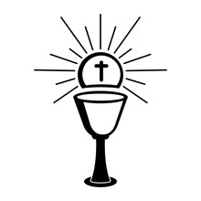
Scoil Mhaolchéadair/Scoil Naomh Eirc,
Dé Sathairn, 29 Eanáir ag 7.30 i.n.
Seachtain na Scoileanna Caitliceacha 2022 (23 - 30 Eanáir)
'Sé an téama i mbliana ná 'Scoileanna Caitliceacha: Saol Iomlán Lántairbhe a Chaitheamh'. Tugtar deis dúinn i mbliana machnamh a dhéanamh ar an mbealach ina dtugann an creideamh an neart dúinn aghaidh a thabhairt ar na dúshláin agus ar an éiginnteacht a cuirtear os ár gcomhair agus conas mar is féidir leis an bpobal Caitliceach tacú lena chéile agus aire a thabhairt dá chéile. Tá alán achmhainní iontacha ar fáil trí Ghaeilge ar www.catholicschools.ie.

An Triú Domhnach Saor 23/1/2022 (Domhnach Bhriathar Dé)
Dhá Bliain ó shin um an dtaca seo bhí Domhnach Bhriathar Dé á cheiliúradh don chéad uair sa Róimh. An Pápa Proinsias a chuir tús leis an ócáid bhliantúil seo. I measc na ndaoine a bhí i láthair don sardanas bhí Ardeaspag Thuama, an Dr. Michael Neary, Reachtaire Scrín Chnoc Mhuire, an tAthair Richard Gibbons agus oilithrigh ón dtír seo. Tugadh an phribhléid seo mar aitheantas do Scrín Chnoc Mhuire toisc go bhfaca na fínnéithe Eoin an Soiscéalaí agus leabhar ina láimh aige oíche an taispeántais ar an 21 Lúnasa 1879.
Ar an lá thug an Pápa Proinsias aitheasc mar gheall ar thábhacht Bhriathar Dé inár saol agus conas mar a chabhraíonn sé linn aithne a chur ar Íosa. Luaigh sé conas a chuir Íosa tús lena mhisean poiblí, agus an glaoch chun aithrí agus an teachtaireacht lúcháireach go bhfuil ríocht Dé in achmhaireacht. Mar a dúirt an Pápa Proinsias ina aitheasc, mórthimpeall orainne tá iliomad glór agus tá géarghá le Briathar Dé a chlos thar aon ghlór eile. Chun cabhrú linn é sin a dhéanamh, mhol sé dúinn an Bíobla a bheith ar oscailt ar an mbord, cóipeanna a bheith in ár bpócaí agus téacs an Bhíobla a bheith againn ar ár ngutháin póca.
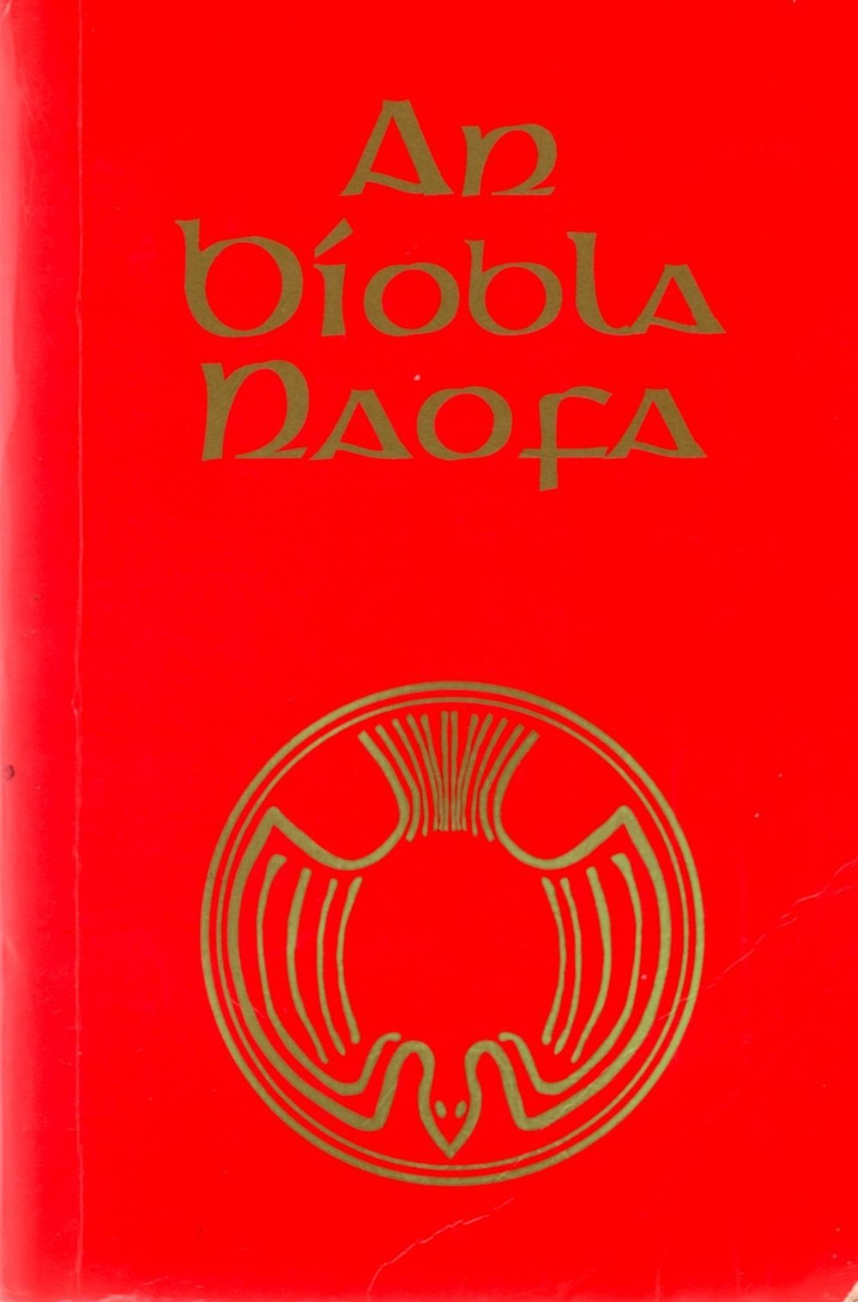
Léachtaí an Lae
Téigh go www.catholicireland.net agus cliceáil ar Today's Readings,
ansan cliceáil ar Léachtaí Gaeilge. Suíomh an-áisiúil. Bíonn cúntas ar léachtaí an Domhnaigh ar an suíomh www.sundayscripture.ie/gaeilge chomh maith.

Bailiúchán na Seachtaine €550
Más mian leat tacú le Ciste an Pharóiste is féidir leat do shíntúis a chur i gCúntas an Pharóiste nó é a sheoladh go Tigh na Sagart.Banc AIB, Príomhshráid, An Daingean -
IBAN: IE40 AIBK 93628602 090140 (BIC: AIBKIE2D).
Bíonn cuimhneamh speisialta oraibh i gcaitheamh na bliana.

Fógraí go Tigh na Sagart, roimh 10.30 r.n. Déardaoin, le bhur dtoil:
Fón: 066-9156131, r-phost: oifig@yahoo.ie

